基隆市立中山高級中學110學年度第一學期國中部二年級地理科第三次段考試卷
二 年 ___班 座號：__ _ 姓名：_ _________
一、選擇題(每題2分)
- （ ）大洋洲三大島群中有許多島嶼，如大溪地、夏威夷、關島、帛琉等，其氣候溫暖宜人、環境生態多樣、景觀富饒變化。以地理位置與自然環境等條件來推判，三大島群目前共同的經濟發展優勢為何？ (A)草原畜牧資源 (B)觀光旅遊資源 (C)礦業開採資源 (D)水力充沛的動力資源。
- ( ) 大洋洲的地理位置正好處於哪兩大洲之間，因此戰略地位重要？ (Ａ)亞洲、歐洲 (Ｂ)亞洲、非洲 (Ｃ)歐洲、美洲 (Ｄ)美洲、亞洲

- （ ）北極地區因為緯度甚高，自然環境相當特殊，成為少有人類足跡的地區。請問：圍繞北極海四周的大陸不包括下列何者？ (A)歐洲 (B)亞洲 (C)非洲 (D)北美洲。

- （ ）澳洲在第二次世界大戰後，開始發展工業活動。該地區發展工業的最有利條件為下列何者？ (A)礦產豐富 (B)人口眾多 (C)資金充足 (D)市場廣大。

- （ ）澳洲近年來將經濟重心從歐洲移至亞洲各國，並積極參加亞太地區的組織。請問：以下何者是澳洲經濟重心轉移之主因？ (A)距離亞洲較近，且亞洲經濟勢力的崛起 (B)北美自由貿易區成立 (C)亞太經濟合作會議拒其加入 (D)石油輸出國家組織採取關稅壁壘政策。

- （ ）附圖中的冰河地形景觀──峽灣海岸，除了可以在歐洲欣賞到之外，下列哪一個地區亦有相似的地形？ (A)臺灣 (B)帛琉 (C)夏威夷 (D)紐西蘭南島。
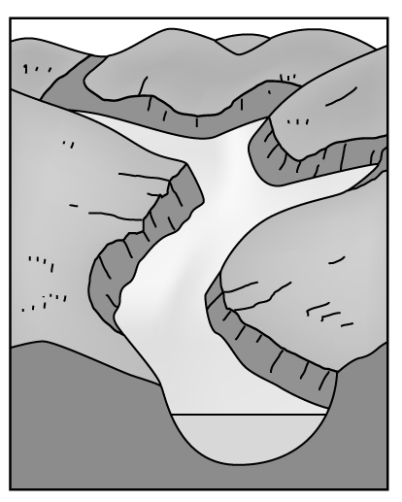

- （ ）澳洲的地形可以明顯分成三部分，其中西部的地形區占了全國面積三分之二，從東向西直抵印度洋海岸，寬約2,250公里，以巨大堅硬的花岡岩構成。請問：澳洲西部的地形以下列何者為主？ (A)山地 (B)平原 (C)高原 (D)盆地。

- （ ）西元2006年6月，美國總統宣布在玻里尼西亞建立當時全世界最大的海洋保護區(如附圖)，其範圍由夏威夷群島西北方蜿蜒至中途島附近，區內有許多島嶼和珊瑚礁，約有7,000種海洋生物及1,400萬隻海鳥生存其間。請問：該保護區是位於下列何洲？ (A)美洲 (B)亞洲 (C)大洋洲 (D)南極洲。
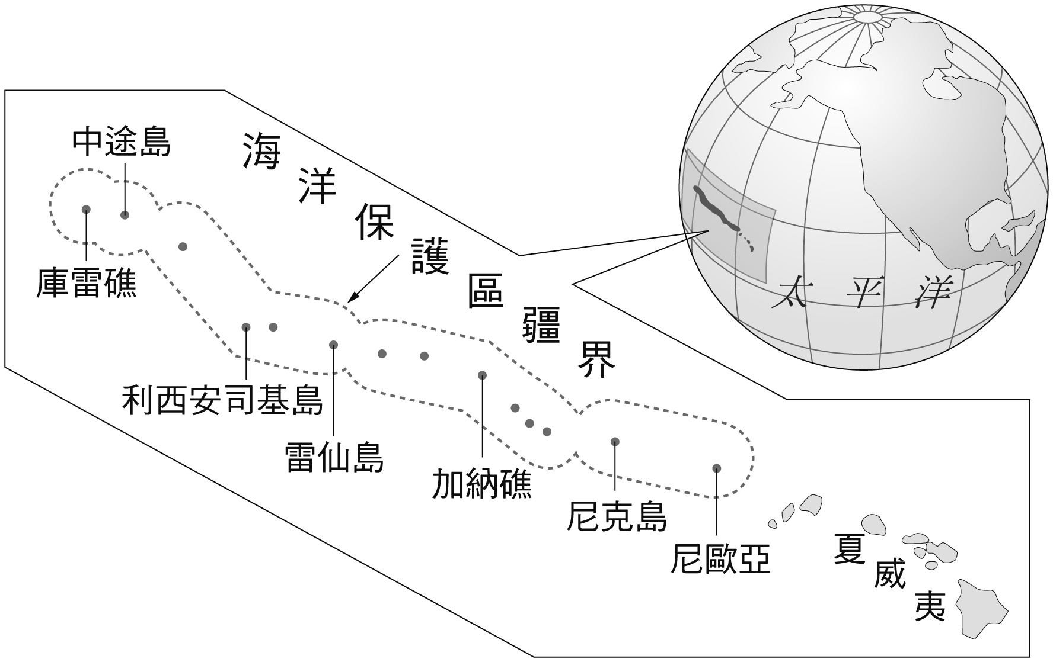

- （ ）珊瑚礁能夠保護濱海地區免於受到極端氣候侵害，也能確保數百萬人的食物來源。近年來受到全球暖化影響，澳洲大堡礁珊瑚白化嚴重，影響生態甚鉅。請問：此一地理現象的變化，將導致附圖中澳洲哪一個行政區的居民受到直接影響？ (A)北領地 (B)昆士蘭 (C)新南威爾斯 (D)維多利亞。
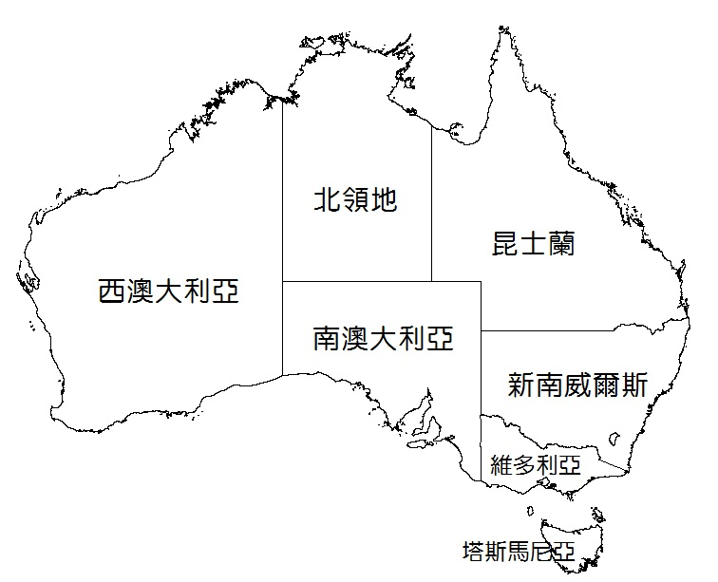

- （ ）「全世界各大洲中，只有某一洲基於自然保育的原因，成為保留區，主權不屬於任何國家。」文中所述地區為何？ (A)亞洲 (B)非洲 (C)南極洲 (D)大洋洲。

- （ ）「夏威夷群島位於西半球，有北回歸線於群島間穿過；其中在歐胡島的北方，有長達兩公里的海灘，是世界衝浪大賽的比賽場地之一。」請問：上述的衝浪勝地所在的廣大海域是下列何者？ (A)北極海 (B)印度洋 (C)大西洋 (D)太平洋。

- （ ）附圖為大洋洲的簡圖，圖中A、B代表其分界線。請問：A界線大致與下列哪一條線相符？ (A)赤道 (B)本初經線 (C)國際換日線 (D)北回歸線。
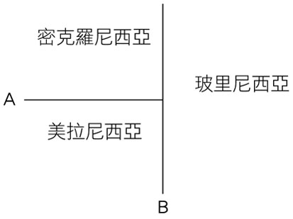

- （ ）電視廣告中出現紐西蘭溪谷邊乳牛喝水的畫面，根據此畫面，可以推論紐西蘭的畜牧業發達。事實上，紐西蘭出口許多乳酪、奶油、奶粉、羊毛產品，除了人口稀少、勞力不足等因素之外，還與下列哪一項原因有密切關係？ (A)距離歐、亞等主要市場較遠 (B)避免與大洋洲其他國家產品相同 (C)加工後利潤較高 (D)降低勞工薪資。

- （ ）中國去年首次發表了北極政策白皮書，稱自身為「近北極國家」，有意開通一條「冰上絲綢之路」新航線，並開採冰下的自然資源。請問：中國最有可能在北極地區開採下列哪些天然資源？ (A)煤、鐵礦 (B)黃金、鑽石 (C)稀土礦產 (D)石油、天然氣。

- （ ）氟氯碳化物是一種沒有毒性且不會與其他物質起反應的極穩定化合物，常使用於罐裝噴霧劑中，作為壓力劑使用。然而，因為大量氟氯碳化物的使用，也造成南極地區上空的臭氧層產生破洞，對生態環境帶來危害。請問，此環境問題主要位於圖中何處？ (A)甲 (B)乙 (C)丙 (D)丁。
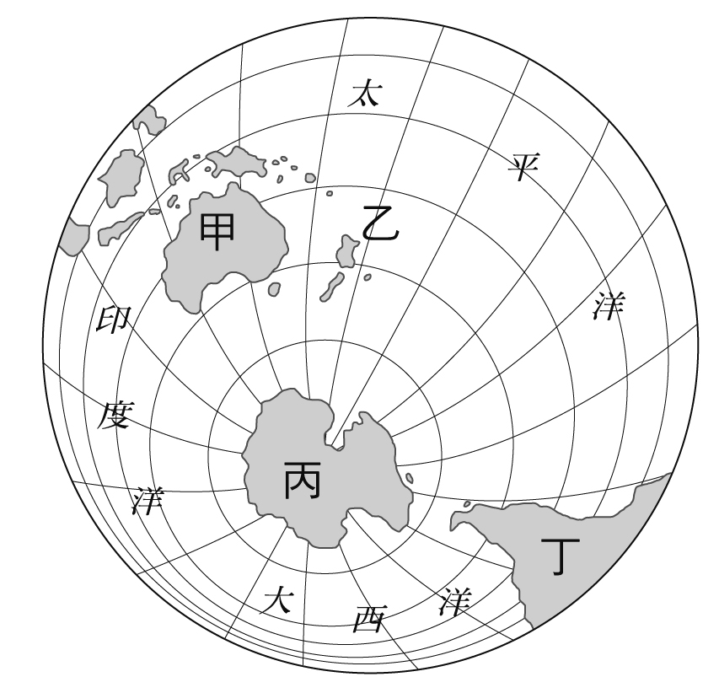

- （ ）澳洲的地形景觀若由西向東排列，大致為何？ (甲)平原 (乙)高原 (丙)山地 (A)甲乙丙 (B)乙甲丙 (C)乙丙甲 (D)丙甲乙。

- （ ）澳洲面積達750萬平方公里，但卻地廣人稀，適合耕作的土地面積不多，其主要原因為何？ (A)山多平原少 (B)乾燥面積廣大 (C)沼澤遍布，積水不消 (D)多冰河地形，土壤貧瘠。

- （ ）附圖為北極地區位置圖，A、B、C為環繞北極地區的陸塊，其中B為歐洲，A、C依序分別為何？ (A)亞洲、北美洲 (B)大洋洲、北美洲 (C)非洲、亞洲 (D)北美洲、亞洲。
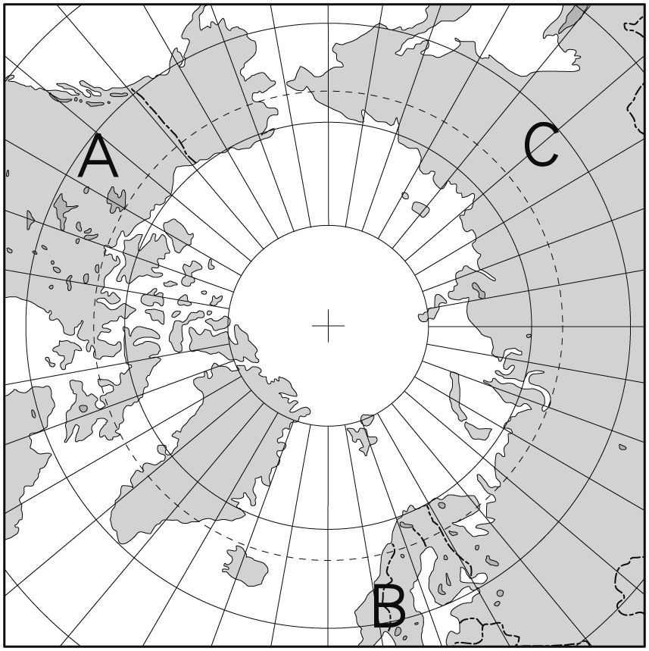

- （ ）紐西蘭全黑隊是橄欖球國際賽的常勝軍，除了其剽悍的球風外，開賽前該隊會來一段紐西蘭原住民族的「戰舞」以提升士氣，成為全黑隊的特色。請問：紐西蘭的原住民為下列哪一個民族？ (A)毛利人 (B)吉普賽人 (C)印第安人 (D)因紐特人。

- （ ）「紐西蘭牛肉特有的天然放牧餵養方式，比其他餵穀物的一般牛肉少油花、低脂肪。」畜牧業是紐西蘭重點產業，與下列哪一個原因最相關？ (A)人口稀少、勞力缺乏 (B)經濟貧困、資金不足 (C)缺乏種植穀物的技術 (D)乾燥氣候區面積廣大。

- （ ）玻里尼西亞島群中，有部分島嶼屬於高島的性質，面積較大，地勢較高，土壤較肥沃，較適宜農業發展。請問：上述類別的島嶼成因主要包括下列哪一項？ (A)珊瑚礁為構成主體 (B)火山作用形成 (C)河川沖積而成 (D)海平面下降或陸地上升而形成。

- （ ）「大洋洲的島國吐瓦魯，由於資源貧乏，農業落後，幾乎無工業發展，但漁業資源豐富，主要產業為捕魚業及旅遊業。由於其地勢極低，全球暖化造成的海平面上升對吐瓦魯造成嚴峻威脅，使得國家的平地面積日漸縮少。」請問：根據文中敘述，吐瓦魯最有可能屬於下列哪一種島嶼成因？(A)大陸島(B)火山島 (C)珊瑚礁島 (D)人工島。

- （ ）附圖為某國針對當代時事議題所繪製的政治漫畫。請問：此漫畫最有可能在討論下列何項議題？ (A)環境 (B)經濟 (C)文化 (D)政治。
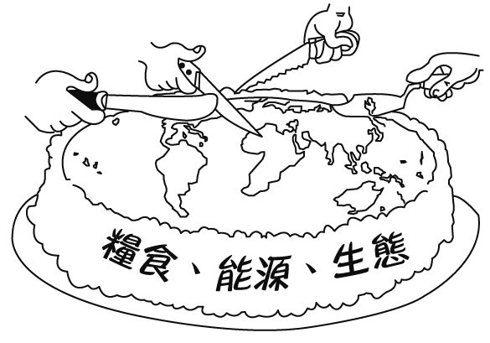

- （ ）紐西蘭有「活的地形教室」之稱，其純淨自然的美麗景色，近年來吸引不少電影至此取景，如魔戒、末代武士及納尼亞傳奇等。請問：下列何者最不可能是電影取景的景色？ (A)火山 (B)沙漠 (C)冰河 (D)歐式小鎮。

- （ ）附圖為澳洲人口密度圖，該國人口集中的精華區具有下列哪一項特徵？ (A)位居熱帶，七月暖溼 (B)沿海平原，降水較多 (C)山間盆地，土壤肥沃 (D)漠地綠洲，融雪豐富。
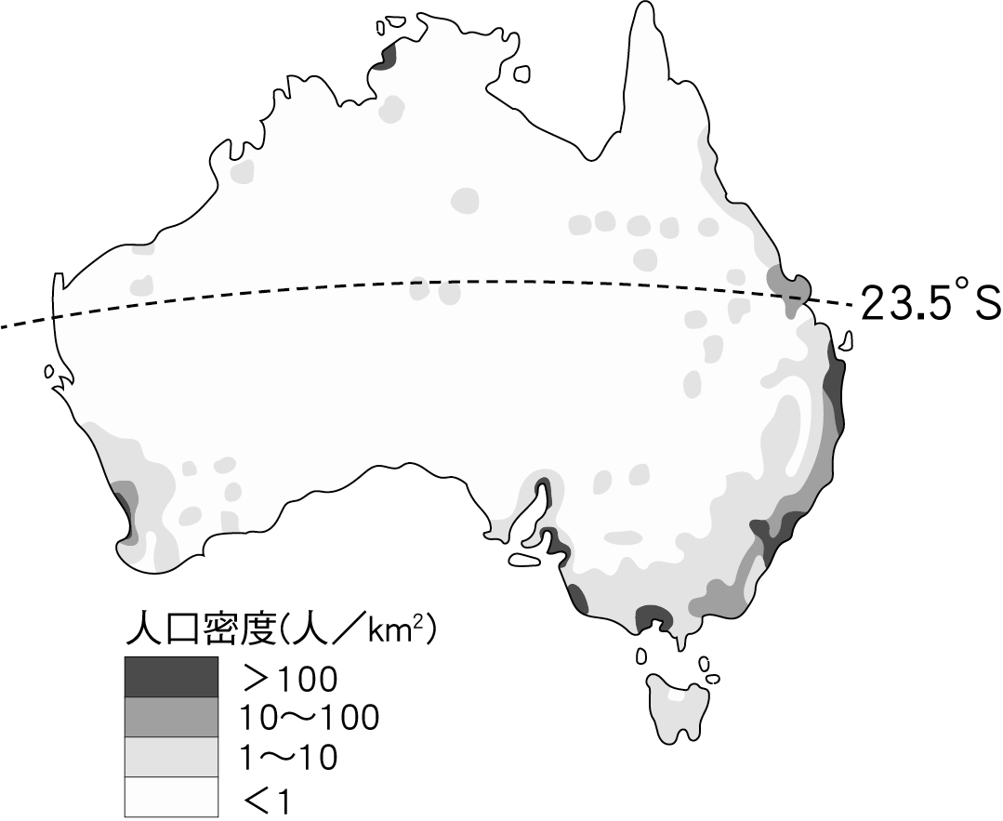

- （ ）人類有紀錄以來，最低的溫度出現在南極的「沃斯托克」測站，於西元1983年7月21日測到的－89.2℃。請問：下列何者是造成南極氣溫比北極更低的原因？(A)北極降水比較稀少 (B)北極的緯度比較高(C)南極海拔高度較高 (D)南極的人口比較多。

- （ ）根據外電新聞報導：有一德國人航行至玻里尼西亞島群中的某小島後失蹤，疑似被當地食人族烤食，但遭小島居民駁斥，因為食人傳統早就廢除了。請問：關於上述「玻里尼西亞島群」的位置，下列哪一項敘述正確？
(A)位於180經線以東的太平洋 (B)位於赤道以南的印度洋 (C)位於本初經線通過的大西洋 (D)位於北回歸線通過的加勒比海。

- （ ）澳洲內陸地區發現已滅絕數百萬年的袋獅化石。這種動物小如貓，但是咬力可以媲美一頭250公斤重的獅子；經由解剖袋獅頭骨時，發現袋獅很有可能只生活在樹上，而且獵食對象為鳥類、蛇類和小動物等，是澳洲大陸特有的肉食性動物。請問：澳洲能擁有此種特殊動物的主要原因最有可能是下列何者？ (A)中、西部沙漠高溫利於生長 (B)人口稀少受到原住民的保護 (C)四面環海且與其他大陸隔絕 (D)沿海暖流經過帶來溼潤水氣。

- （ ）南非高原、德干高原、巴西高原等地形區，具有陸塊形成時間久遠、地形相對平坦和金屬礦資源豐富等特徵。附圖是世界板塊分布圖，根據上述三區於圖中的分布位置推論，圖中何地也有相同特徵？
(A)甲 (B)乙 (C)丙 (D)丁。
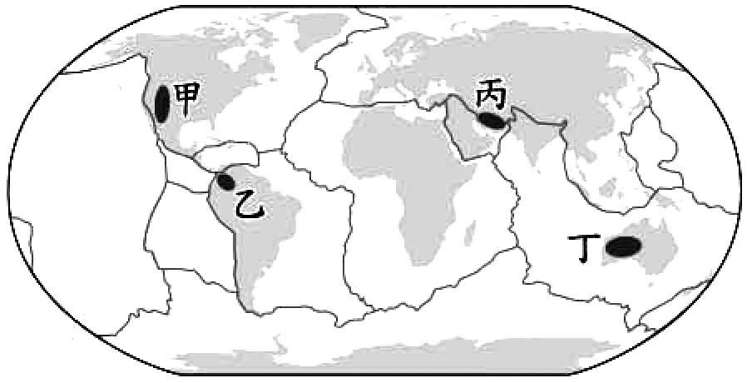

- （ ）下列對於南極地區的敘述，何者錯誤？ (A)以高原地形為主體 (B)為全球最低溫的地區 (C)原住民族為因紐特人 (D)其主權不屬於任何國家。

- （ ）紐西蘭自然資源豐富，若政府要開發綠色能源，下列何者較不具優勢？ (A)水力 (B)地熱 (C)風力 (D)太陽能。

- （ ）地理雜誌中寫著：「紐西蘭地處中緯度，屬於較溫暖溼潤的氣候類型；且因受西風吹拂，西岸的降水量多於東岸。」由以上報導可知，紐西蘭的氣候類型為何？ (A)溫帶大陸性氣候 (B)溫帶海洋性氣候 (C)夏雨型暖溫帶氣候 (D)副熱帶季風氣候。

- （ ）西元2011年，紐西蘭的基督城發生多次強烈地震，造成許多建築物受損。紐西蘭與臺灣地震都很多，其共同的因素為何？ (A)皆受太平洋板塊與歐亞板塊的擠壓 (B)皆位於環太平洋火山地震帶上 (C)皆因核子試爆所引起 (D)皆因火山爆發所引起。

- （ ）地表各地因經度的差異，而有時區的變化。請問：下列哪一個地區的日期最可能與其他三者不同？ (A)密克羅尼西亞 (B)美拉尼西亞 (C)玻里尼西亞 (D)澳大利亞。

- （ ）在兩極地區，夏季時會出現24小時日不落的現象，稱為「永晝」；冬季時則會有看不到日出的「永夜」現象。附圖中畫線的區域表示黑夜，白色的區域表示有日照，請根據該圖判斷，此時正值哪一個月分？
(A)3月 (B)6月 (C)9月 (D)12月。
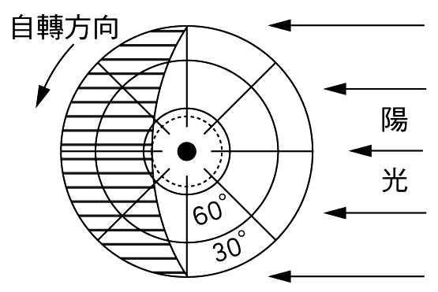

- （ ）澳洲是一四面環海的島嶼，但卻降水量稀少，甚至還有廣大的沙漠氣候區。造成上述現象的最主要因素為何？ (A)島嶼面積太大，中央區域距海遙遠 (B)暖流勢力太強，造成空氣穩定缺乏對流 (C)位在西風的背風側，缺乏水氣 (D)南回歸線橫貫中央，受副熱帶高氣壓籠罩。
- （ ）澳洲的氣候分布如附圖所示。圖中何處具備溫帶地中海型氣候的特色，環境宜人？ (A)乙 (B)丙 (C)戊 (D)己。
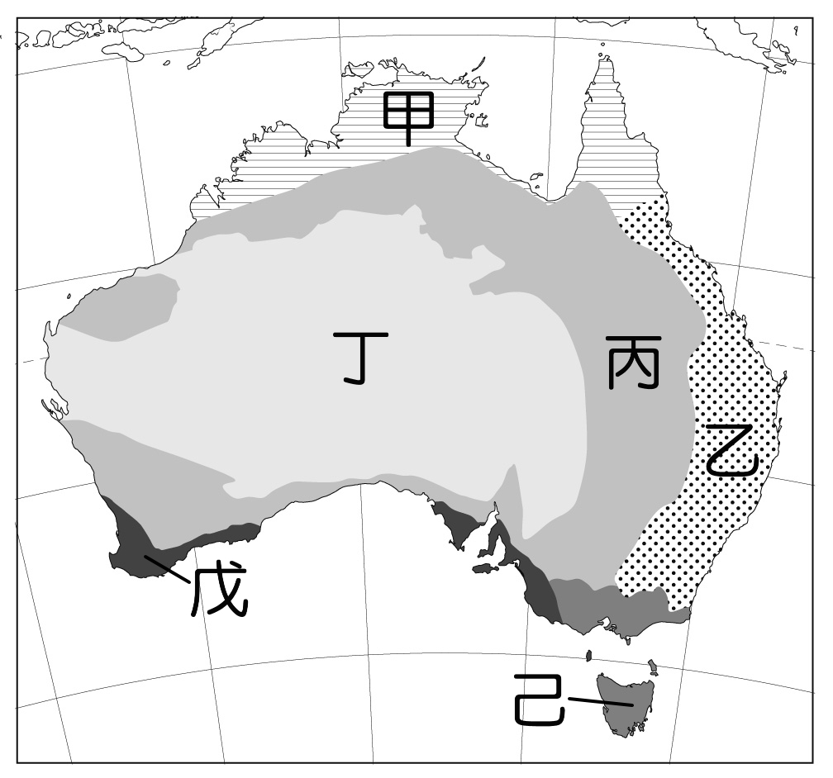

- （ ）櫻桃是單價較高且不易保存的水果，夏季是主要採收的季節，通常在產地採收後，都以空運的方式，快速運送到臺灣。請問：下列4個節日，何者最可能買新鮮的紐西蘭櫻桃當禮物？(A)春節 (B)母親節 (C)父親節(D)中秋節

- （ ）南極洲為一古老陸塊，下列哪一張等高線圖最能表示其地形主體？
(A)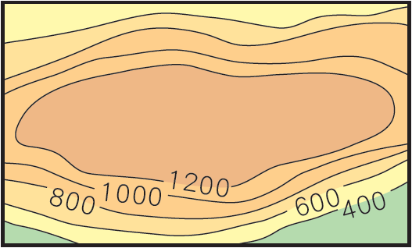 (B)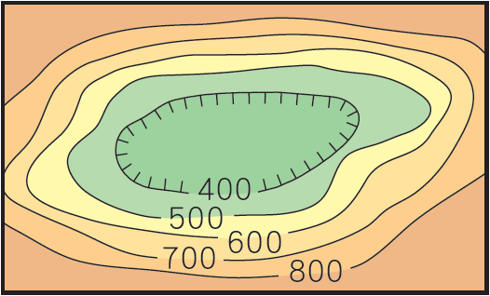 (C)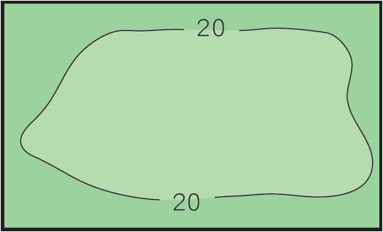 (D)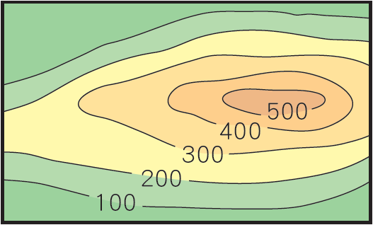

二、題組(每小題2分)
- 從西元1979年至今的衛星紀錄可發現，北極的夏季海冰不斷消失，這是人類造成地球暖化最明顯證據之一。然而，令人震驚的是，無論採取何種減緩氣候變化的措施，科學家們研究的氣候模型皆反覆指出，西元2050年以前，北極海的海冰有可能在夏季偶爾消失，大型油輪和貨輪可望穿越北極地區往返航行於大西洋和太平洋之間，節省航行時間和運費。請問：
( )(40)北極的海冰融化，已經使得瘟熱病毒(PDV)在本世紀初期，從濱大西洋的北歐地區，傳播到太平洋岸的動物身上。
有專家也提出警告，下一波全球傳染病的大流行，極可能來自北極加速融化中的冰層所釋放出的上古微生物。請
問：文中所述的病毒和微生物最有可能藉由下列哪些動物傳播至其他地區？ (A)林地馴鹿、海豹 (B)雪海燕、企
鵝 (C)鴨嘴獸、袋鼠 (D)奇異鳥、綿羊。
( )(41)北極新航道隨著融冰開通，各國競相搶奪天然資源、航道控制權，為了協調溝通避免引發紛爭，北極海沿岸的八
個國家組成了北極理事會。請問：下列哪一個國家最不可能是北極理事會的會員國？ (A)美國 (B)中國 (C)挪
威 (D)丹麥。

- 西元2018年8月1日「南島民族論壇」在臺北登場，規模更勝以往，總計13個南太平洋國家或地區派代表出席。請問：
( )(42)南島語族分布範圍東從復活節島，西到非洲東岸的馬達加斯加，北從臺灣，南到下列哪一個國家？
(A)澳洲 (B)紐西蘭 (C)菲律賓 (D)馬來西亞。
( )(43)學者推測，南島語族大約在距今5,000～6,000年前從下列哪一個地區外移出去？
(A)臺灣 (B)香港 (C)日本 (D)菲律賓。
( )(44)各地的南島語族雖因適應不同的自然環境，已發展出各種不同的文化形式，但在許多方面，仍可發現諸多相似之
處，如臺灣阿美族和東加都有下列何種傳統技藝？ (A)將樹皮加工製成衣物 (B)將鴕鳥蛋加工為碗盤
(C)將象牙製成筷子使用 (D)將鯨魚骨磨成繡花針。
- 「語言系屬分類」是指根據語言的演化關係，對語言進行分類，其分類依據為各語言的語音、詞彙、語法之間的對應特徵和演變規律等。附圖為使用某語系的語族分布範圍示意(圖一)。請問：
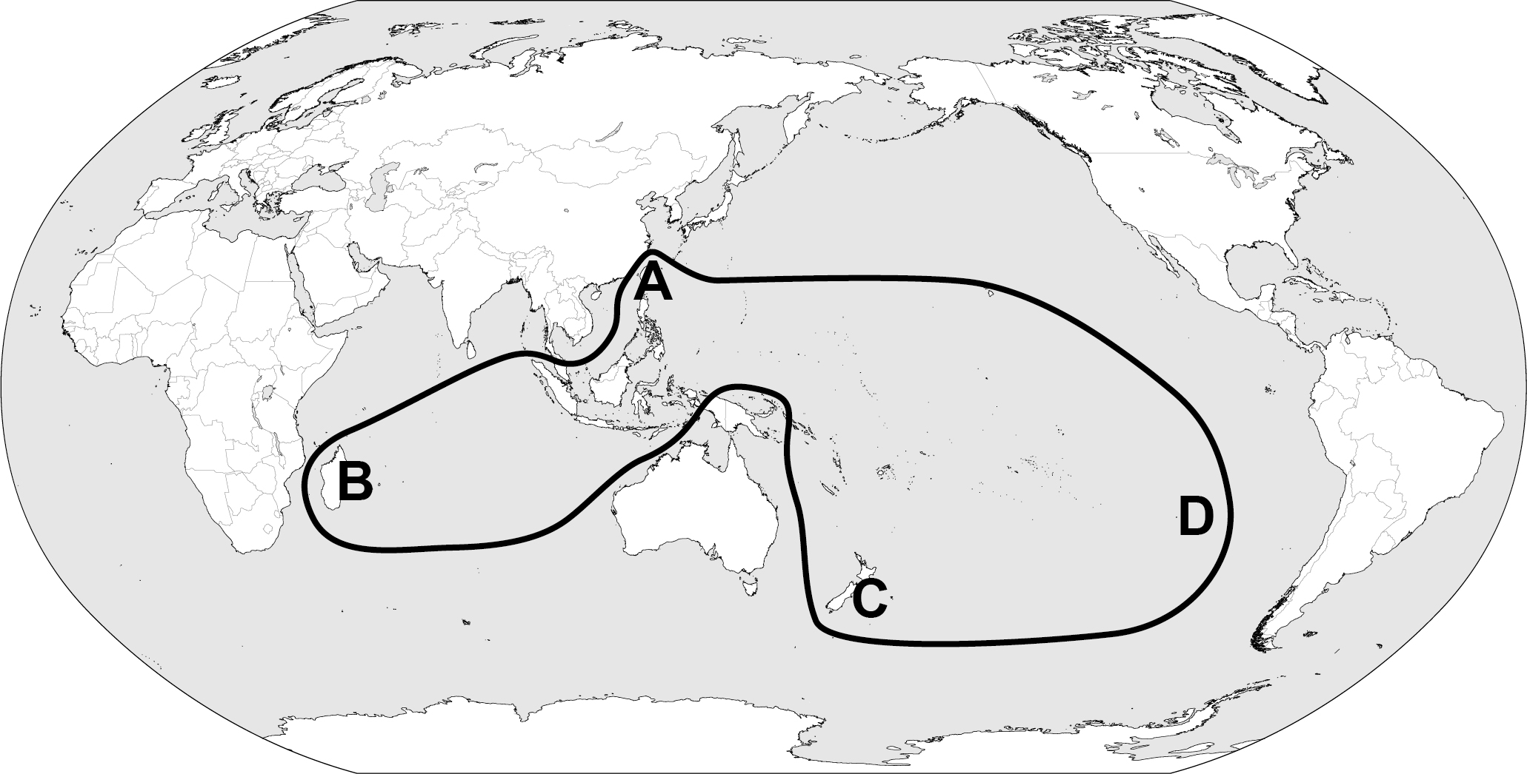
(圖一)
( )(45)該語族主要分布在下列哪兩大洋中？ (甲)大西洋 (乙)印度洋 (丙)太平洋 (丁)北極海
(A)甲乙 (B)甲丁 (C)乙丙 (D)丙丁。
( )(46)由分布範圍可知，該語族最可能為下列何者？ (A)漢藏 (B)印歐 (C)南島 (D)日耳曼。
( )(47)圖中代號A是此語族分布的最北界，也是經學者推論，最可能為此語族內部分化的源頭。請問：A地為下列何者？
(A)臺灣 (B)日本 (C)印尼 (D)菲律賓。
( )(48)文中提及的語族，其分布區多位於附圖中哪一氣候帶內？ (A)甲 (B)乙 (C)丙 (D)丁
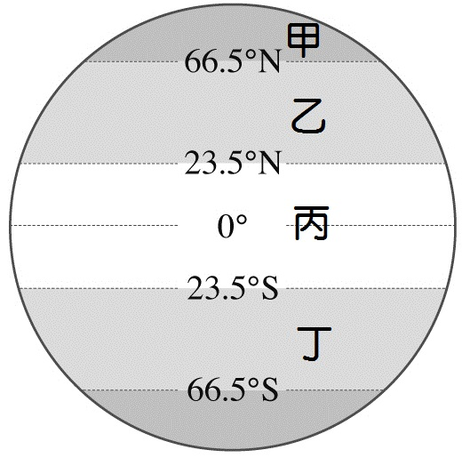 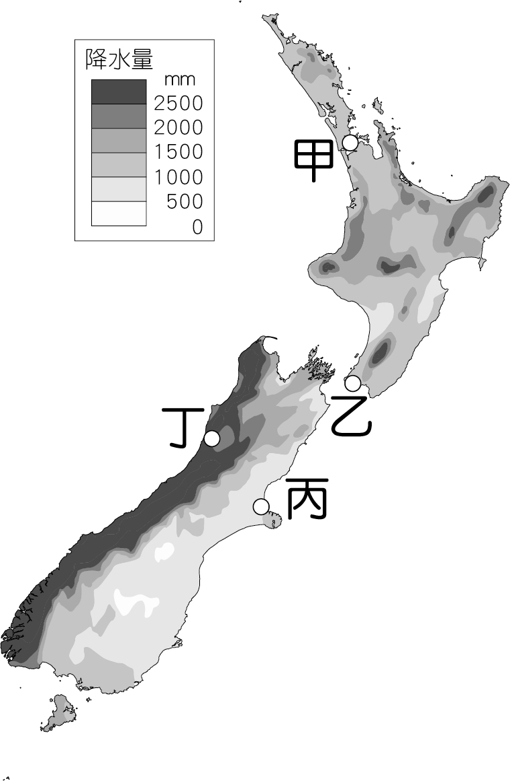
(圖二)

- 附(圖二)為紐西蘭年降水量分布圖。甲〜丁代表不同都市。請問：
( )(49)乙地的氣候圖最可能為下列何者？
(A)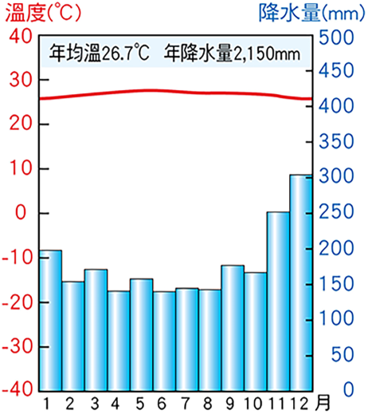 (B)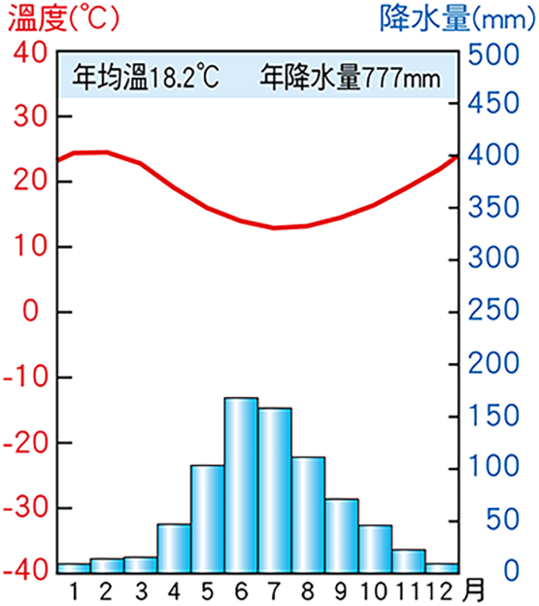 (C)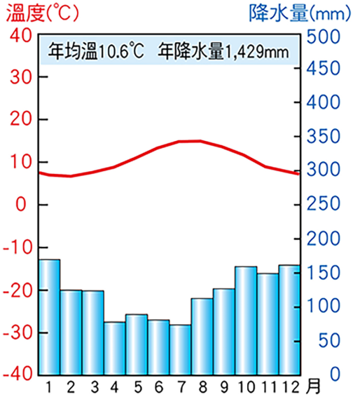 (D)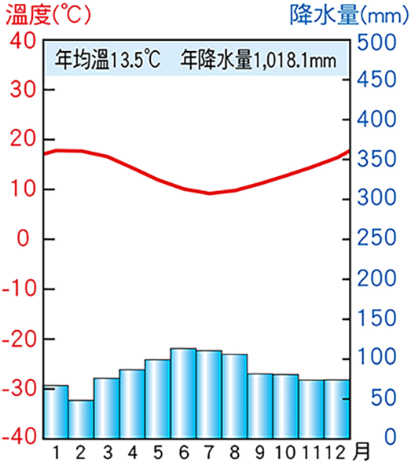

( )(50)丁地的降水多於其他三地主要影響因素為下列何者？ (A)緯度 (B)經度 (C)地勢高低 (D)迎風背風。

